云南城市建设职业学院2024-2025学年下学期

慕课线上期末考试平台操作步骤

**一、登录方式**

1.网页登录

登录方式：登录主页选择右上角学生登录进行账号https://mooc.yncjxy.com/user/login

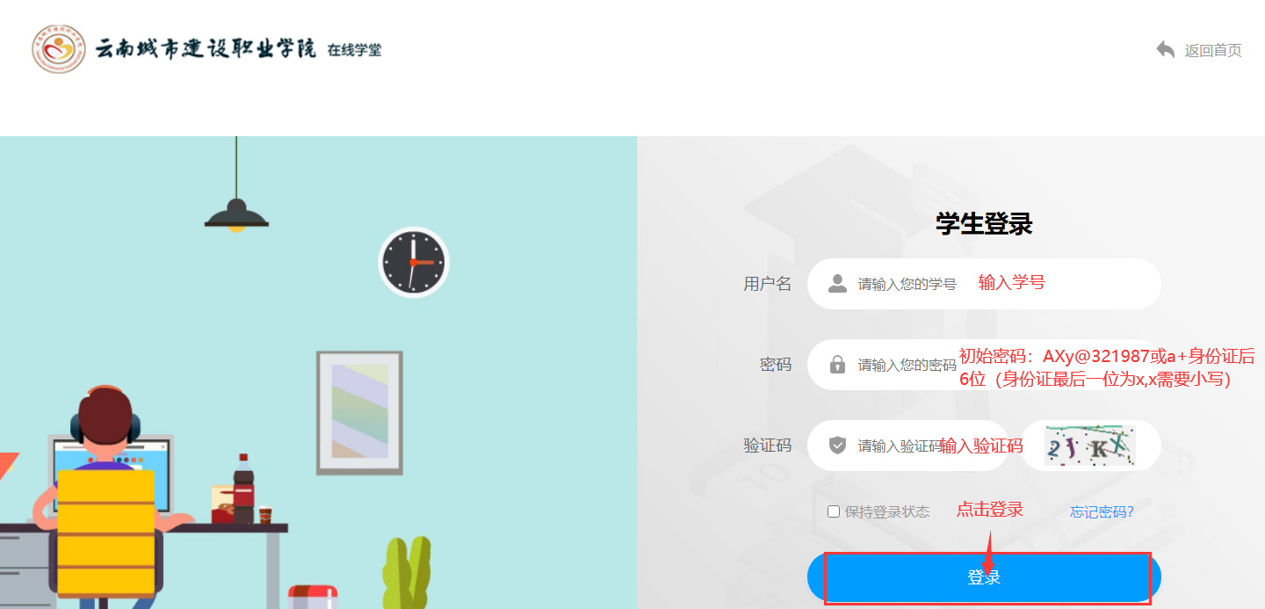

2.APP登录

根据手机型号及操作系统扫描下方二维码安装手机APP

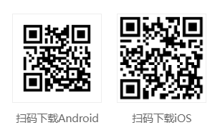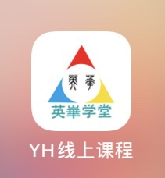

**3.登录账号**

（一）第一步选择**平台**和**学校**

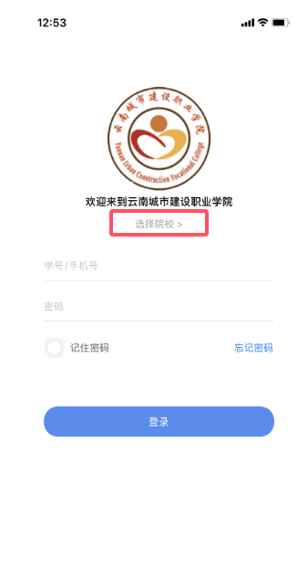 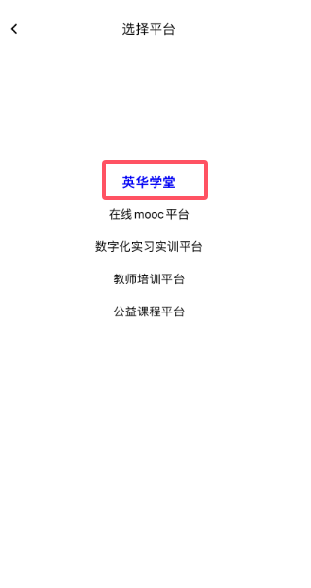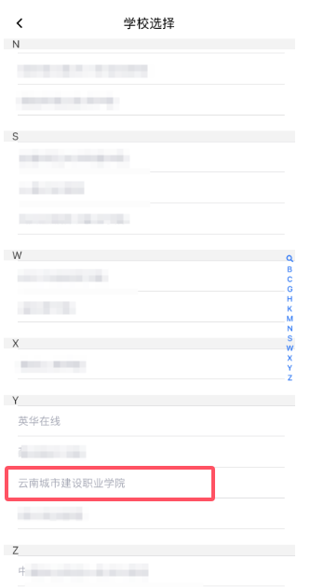

|  |  |
| --- | --- |
| 登录账号 | 输入学号 |
| 登录密码 | 初始密码为a+身份证后6位 |

**二、完善信息**

使用微信授权登录（若出现无法授权请联系辅导员或教务处老师进行账号清空绑定）

1.网页登录

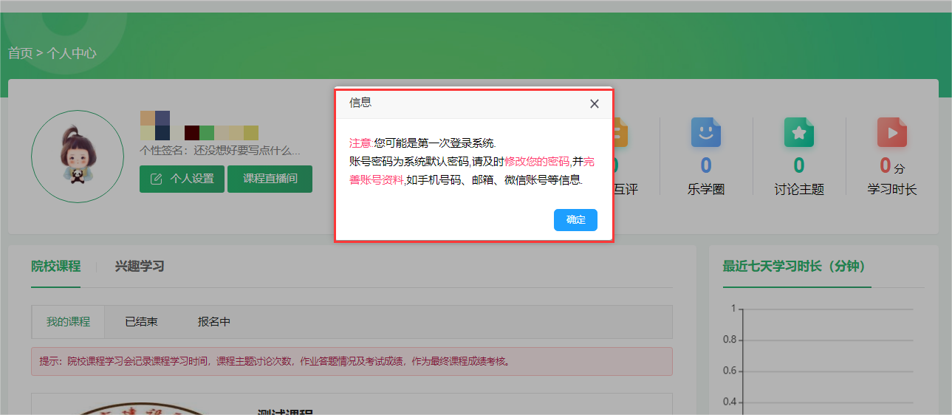

1. 手机APP登录：点击“去授权”

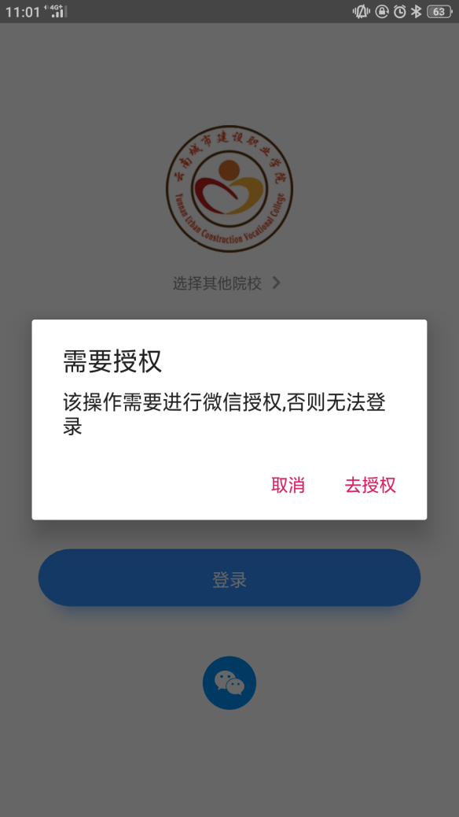

说明：首次登录或账号密码重置为默认密码，就会弹出提示框，提醒及时修改的密码， 并完善账号资料，如手机号码、邮箱、微信账号等信息。

三、个人中心主页

电脑网页版个人中心

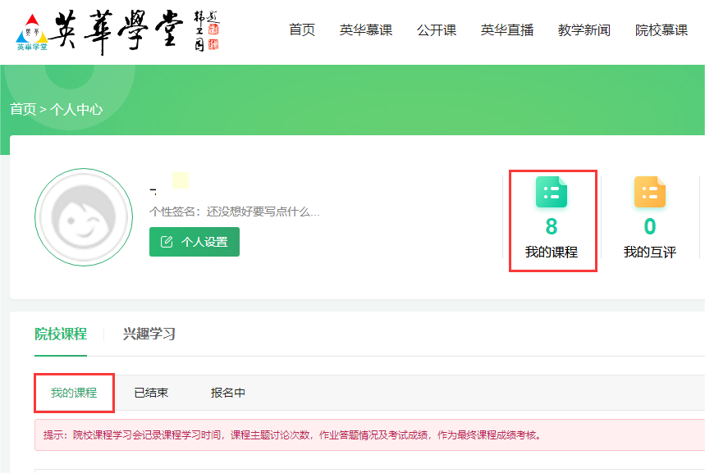

手机APP个人中心

四、如何进行考试

（一）手机APP版

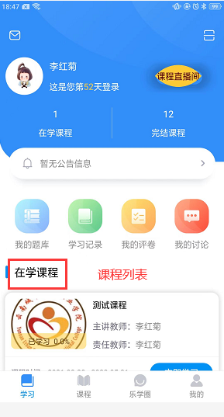

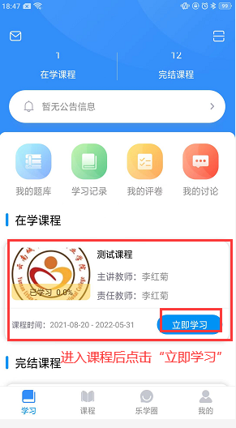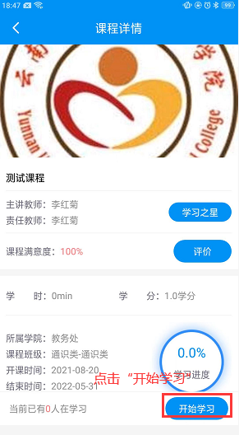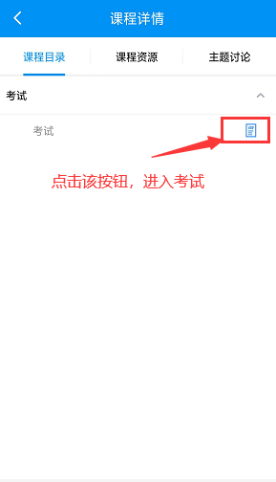

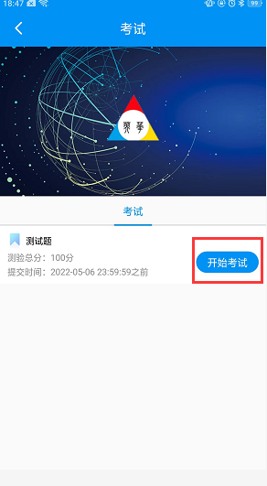 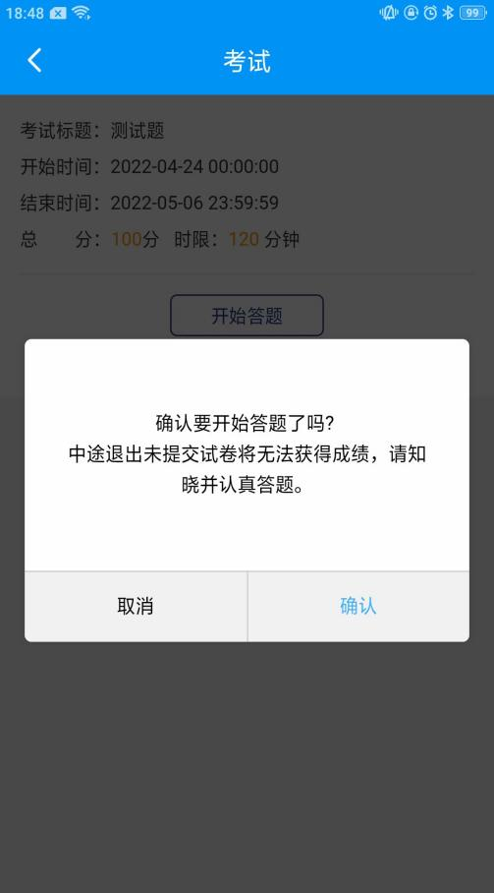 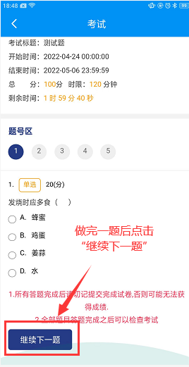

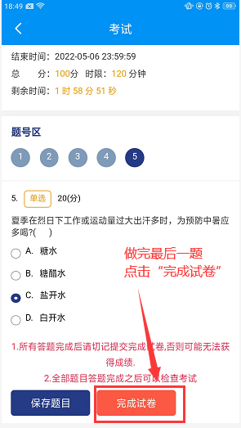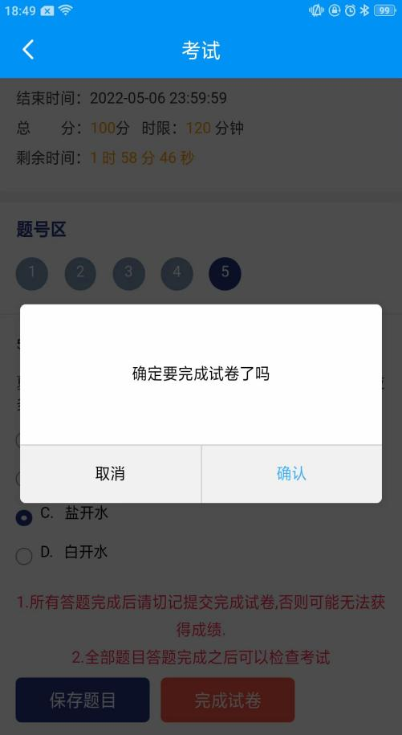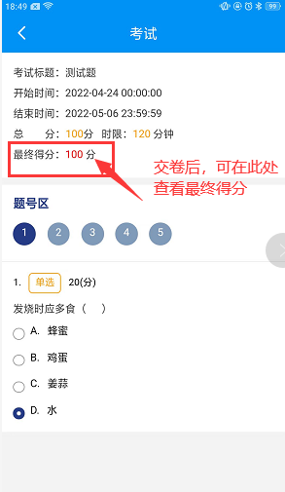

（二）电脑网页版：

第一步：点击课程名称进入课程主页。

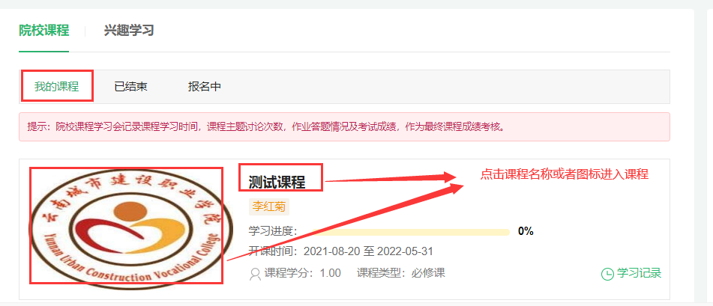

第二步：点击“开始学习”进入课程章节。

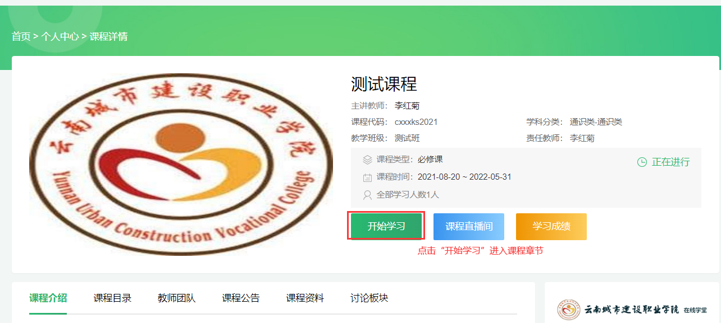

第三步：点击右侧“开始做题”进行考试（考试必须在截止时间前完成）。

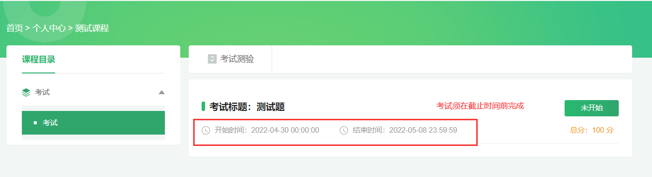

第四步：开始答题后必须在限时的时间内完成考试，中途退出依然会计时。

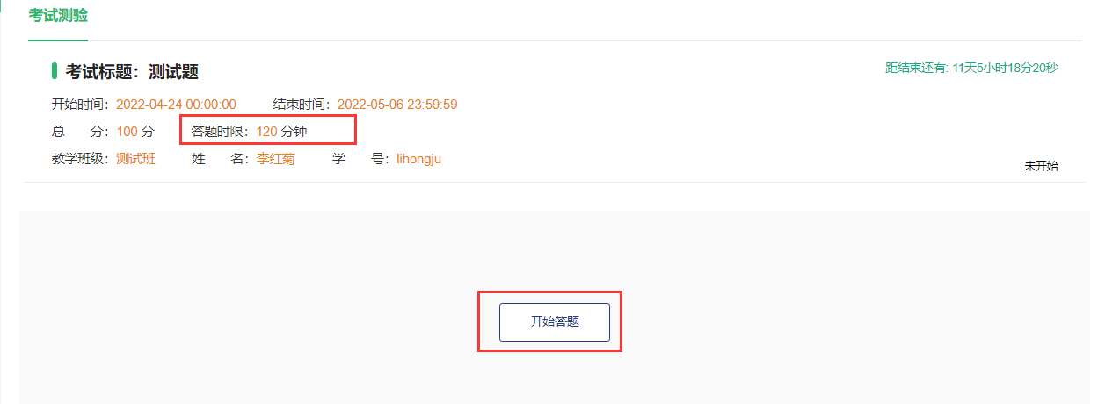

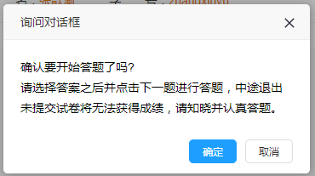

第五步：进入考试界面选择题目答案后，点击右下角的“继续下一题”，答案会被自动保存，完成最后一题后，右下角会出现“提交试卷（结束）”，确认所有题目完成后方可点击，提交成功后考试结束。

